USELJENIČKI KONTINENT
Pogledaj prezentaciju ili riješi uz pomoć uđžbenika ( kako ti je draže)
- Otvori udžbenik na 135. stranici.
- Napiši naslov u bilježnicu.
- Otvorite atlas na geografskoj karti Sjeverne i Južne Amerike
- Pročitaj odlomak „Starosjedioci“ i objasni odakle i na koji način su stigli prvi američki doseljenici.
Prvi američki doseljenici bili su:1.________________ Stigli su ( odakle, kuda i kada?)
2.__________________Stigli su( odakle, kuda i kada?) __________________________________________________________________________________________________________________________________________________________________

- Pročitaj odlomak „Dolazak novog stanovništva“ kako bi uspješno riješio/la sljedeće zadatke.
- Nakon pročitanog odlomka iz udžbenika pogledaj kratak video na sljedećoj poveznici te razmisli o postupcima Europskih doseljenika prema američkim Indijancima.
https://www.youtube.com/watch?v=yBHdjr3HbUo
- Napiši svoje razmišljanje nakon što si pogledao video.
____________________________________________________________________________________________________________________________________________________________________

- Na strelice na karti upiši razdoblje i narode koji su doseljavali u Amerike.
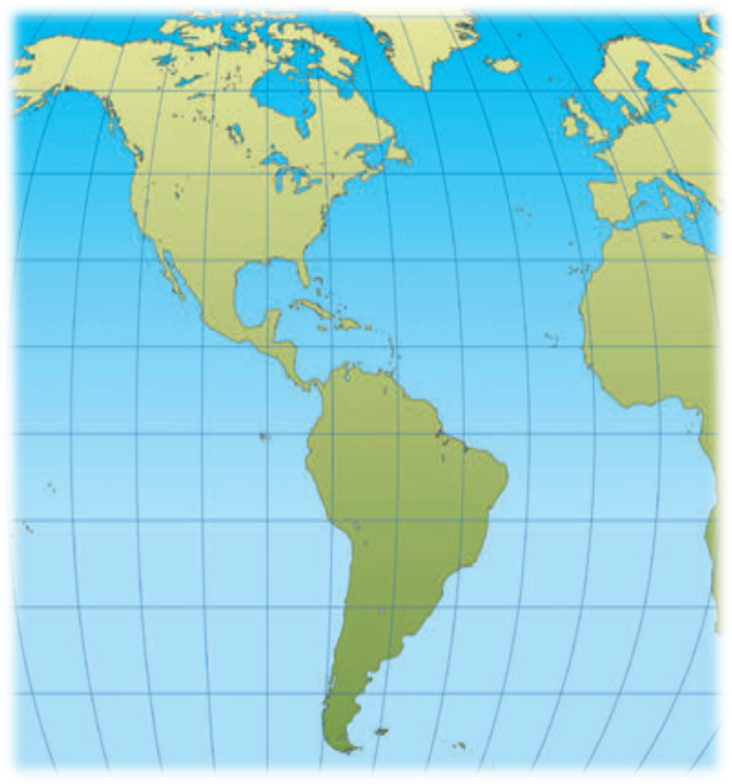
- Tko su Afroamerikanci? ____________________________________________________________________________________________________________________________________________________________

- Pročitaj odlomak „Suvremene migracije“ i objasni razliku između unutrašnjih migracija u Angloamerici i Latinskoj Americi.
____________________________________________________________________________________________________________________________________________________________________

- Prouči tematsku kartu gustoće naseljenosti na 137. stranici i navedi najgušće naseljene dijelove Angloamerike i Latinske Amerike.
- Angloamerika: ________________________________________________________
- Latinska Amerika: _____________________________________________________

- Pročitaj odlomak u udžbeniku pod naslovom „Angloamerika i Latinska Amerika“ te popuni sljedeću tablicu.
 | ANGLOAMERIKA | LATINSKA AMERIKA
NARODI
JEZIK |  | Brazil -
 |  | Većina ostalih država -
VJERA

